Лабораторная работа №3 (4 часа)

Проектирование схемы базы данных в SQL

Цель работы: Получить практические навыки построения баз данных с помощью диалекта DDL языка SQL.

Задача 1. Разобраться со схемой базы данных информационной системы организации по оптовой торговле, которая представлена на следующем рисунке.
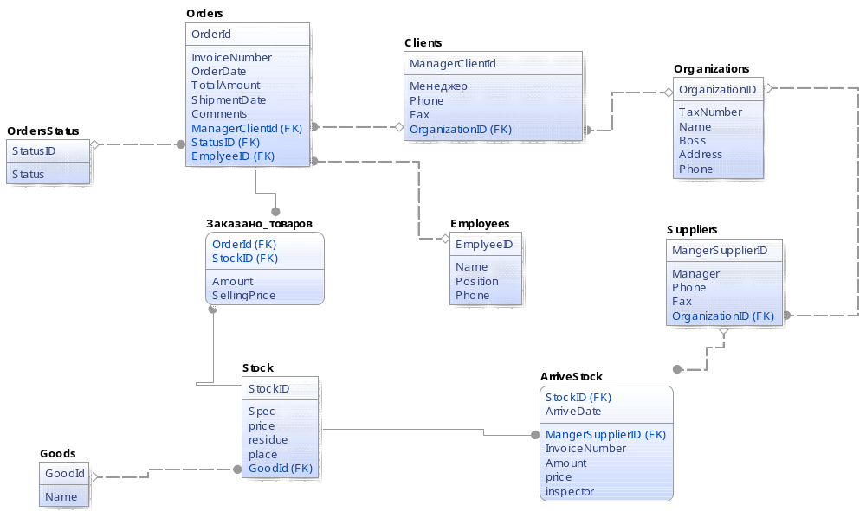
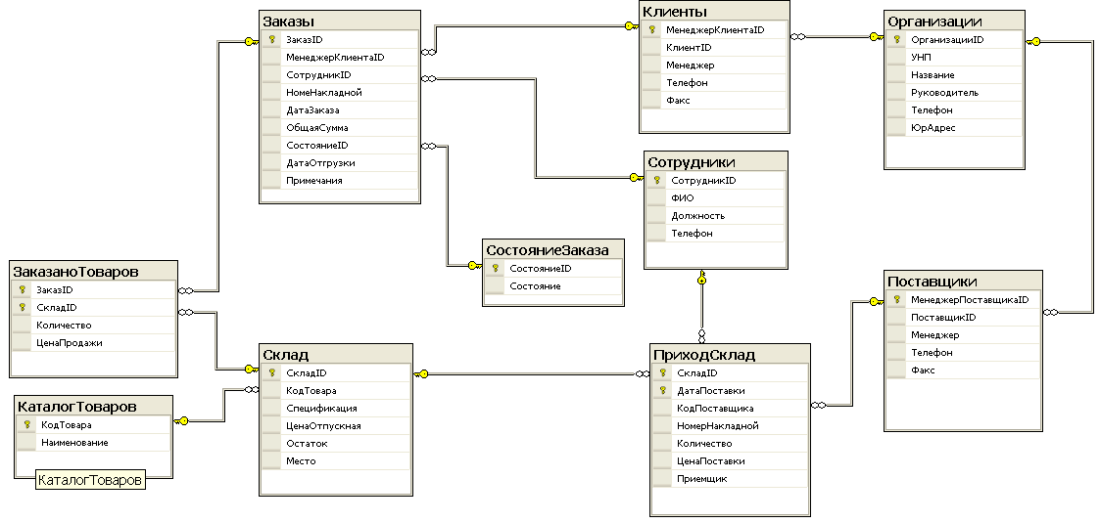
Общие сведения. Схема отображает информационную структуру информационной системы по оптовой торговле разнородными товарами.
Таблица «Организации» используется для хранения общих данных обо всех организациях, с которыми осуществляется взаимодействие торговой фирмы.
Таблица «Клиенты» используется для хранения данных о менеджерах, которые от имени организации покупают товары у торговой фирмы.
Таблица «Заказы» хранит данные о заказах сформированных для клиентов и их состоянии (оформлен, оплачен, отгружен и т.д.)
Таблица «СостояниеЗаказа» является справочником и хранит описание возможных состояний заказа (оформлен, оплачен, отгружен и т.д.).
Таблица «СоставЗаказа» описывает включение товаров, поступивших на склад в заказы, указывая их количество и цену.
Таблица «Склад» хранит данные о товарах, поступавших на склад.
Таблица «Поставщики» используется для хранения данных о менеджерах, которые от имени организации поставляли товары на склад торговой фирмы.

Таблица «КаталогТоваров» является справочником товаров и хранит описание наименований товаров.
Таблица «ПриходСклад» хранит данные о поступления товаров на склад торговой фирмы, в соответствии с их кодами на складе.

Таблица «Сотрудники» хранит данные о работниках торговой фирмы, которые выполняют оформление и ведение заказов, принимают на склад товар и несут за него ответственность.

Первичные ключи в таблицах выделены значком .

Задача. Разработка схемы базы данных .

Таблицы представляют собой главный инструмент моделирования данных в БД, как построенных на основе SQL вообще, так и вOracle в частности.
Предложение CREATE TABLE
Создание таблиц осуществляется предложением CREATE TABLE категории DDL.
CREATE TABLE таблица
(
поле1 тип ограничение,
поле2 тип ограничение,
поле3 тип ограничение
);

Пример:
CREATE TABLE proj
(
projno NUMBER ( 4 )
, pname VARCHAR2 ( 14 )
, bdate DATE
, budget NUMBER ( 10, 2 )
);
Помимо указанных в этом примере предложение CREATE TABLE может включать много других конструкций, большая часть которых связана с организацией хранения, а не с логикой данных. Полностью они приводятся в документации Oracle по SQL.
Типы данных в столбцах
Тип данных | Описание
Строковые типы
VARCHAR2(длинна) | Строка переменной длинны (до 2 000 )
CHAR(длинна) | Строка фиксированной длинны (до 255 )
Числовые типы
NUMBER(p,s) | число переменной длинны
Типы дата-время
DATE | Дата время с точностью до секунды
TIMESTAMP | Дата время с точностью до долей секунды в Unix-формате

Создание связей

CONSTRAINT имя_оганичения REFERENCES Таблица_на_которую ссылаемся(Столбец_на который_ссылаемся)

В результате выполнения работы вы должны иметь набор SQL-запросов позволяющий создать базу данных согласно схеме, типы данных полей и ограничения на Ваш выбор

